绍兴市越城区教育体育局

关于2021年上半年越城区普通话水平等级
测试报名的公告

经省语委办和省教育考试院审批同意，2021年越城区上半年普通话水平测试计划于2021年4月中旬举行。现将本次普通话测试报名具体事项公告如下：
一、报名对象
户籍或工作在越城区的公务员、教师及其他社会人员。
特别说明：
1.高校在校学生在就读学校报名测试，本测试站不接受报名。
2.应试人再次申请接受测试与前次接受测试的间隔时间应不少于3个月；12个月内参加普通话测试有过作弊行为的人员，也不接受报名。
二、报名时间
2021年3月10日—3月24日。（逾期无效）
三、报名入口
根据省里统一要求，本次普通话测试报名均采用网报形式，考生可通过钉钉或者微信扫二维码报名（二维码附后），报名系统将于3月10日零点启用。
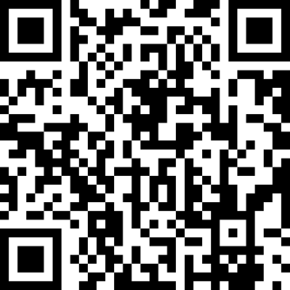
报名二维码：

考生填报的各项身份信息将导入全国统一的普通话水平测试系统，必须正确无误。如因信息填写错误而影响通知接收，不能参加测试、无法顺利寄发证书或证书有误的，一切责任由考生自负。
报名考生务必加入QQ群:595296998，以方便接收本次测试的相关通知，开展在线咨询等。咨询电话：88621887，联系人：王老师。
四、材料提交
根据省里统一要求，本次报名考生须在网上提交材料，接受网上审核，无需前来现场确认。材料提交内容：
1.越城区户籍的考生，在报名信息填写时提交身份证正反面照片和户籍原件（首页和本人页）照片；
2.在越城区工作而非越城区户籍的考生，在报名信息填写时提交身份证正反面照片和在越城区近3个月的社保缴费证明（盖章有效）照片。
五、审核缴费
测试站将于3月30日前完成网上审核工作，4月1-5日通过网上登记的手机号码给审核通过的考生发送手机短信，请考生按短信提示进行缴费。收费标准：65元/人。
请考生及时关注手机缴费短信，审核通过并在规定时间内缴费成功的，方视为报名有效；一经缴费，不予退款，缴费前请谨慎考虑。
六、测试安排
本次普通话水平测试采用计算机辅助测试（简称“机测”）。
测试时间初定于2021年4月17日左右，测试地点：绍兴市文澜中学本部，具体测试通知详见越城区教体信息网及绍兴市教育考试院网站公告。
越城区教体信息网网址：http://www.ycqedu.cn
绍兴市教育考试院网址：http://www.sxszsks.cn
特别提醒：普通话测试的正式通知将在越城区教体信息网及绍兴市教育考试院网站公告，不再另发手机短信。
七、证书发放
普通话水平等级证书原则上在测试后65个工作日之内颁发，应常态化疫情防控的工作要求，本次测试合格者证书将根据报名时个人登记的收件信息以EMS邮寄（到付）的形式邮寄，请关注证书发放公告及时查收。

2021年3月8日

